OS-137622 – Crear Analytics – Mapeamiento de Controles y Riesgos

Especificación de Requisitos de Software
Área: Desarrollo de Productos | Código: | Versión: |   Fecha:
- Datos del proyecto
Cliente | Jaramillo Mora
Proveedor de Requisitos | Jennifer Vargas Arismendi (ja@interact.com.br)
Consultor de la Unidad | Jennifer Vargas Arismendi
Analista de Productos | Jandra Cardoso Segabinazzi
Naturaleza del Proyecto | Dashboard
- Contexto de la Necesidad
Desarrollar un dashboard de BI con base en riesgos y controles del modulo Risk Manager.
- Detalle de los Requisitos Funcionales
El objetivo y los posibles actores de este Proyecto son representados por la tabla abajo.
# | Requerimiento | Actores
R1 | Consideraciones generales | Interact
R1 | Detalle:  - El dashboard debe estar disponible en la aplicación Analytics del modulo Analytics Manager;  - Debido a la licencia del Power BI adquirida por el cliente, no será posible exportar el dashboard y también no es posible utilizar filtros automáticos, como por usuario registrado o unidad;  - Todas las pantallas del dashboard tendrán varios filtros stándar qué el usuario puede utilizar para análisis;  - No será posible que el usuario guarde copias del dashboard con filtros preconfigurados;  - El enlace de acceso al dashboard sera publico, o sea, accesible afuera del SA, es responsabilidad del cliente limitar el acceso a las análisis o a su pantalla de edición, así como garantizar la confidencialidad de los datos presentados;  - Es necesario que el cliente ponga a disposición un servidor, con sistema operativo Windows, para la instalación del Power BI y de su Gateway de datos, esto servidor debe tener acceso a la base de datos de producción del SA y conexión liberada con sus servidores web del Power BI. Más detalles de los requisitos de este servidor serán enviado al cliente.
R2 | Filtros | Interact
R2 | Detalle:  - En las tres pantallas del Dashboard, deberán se presentar los siguientes filtros:  - Filtro por Residual de Segmento (baselines) → actualiza solo los valores Residual de Segmento. El resto de lo dashboard debe mantenerse con valores actuales del Risk Manager. Filtro de una sola selección;  - Filtro para la Auditoria → con opción de seleccionar la Auditoria. Filtro de una sola selección;
R3 | Pantalla Análisis de Riesgos | Interact
R3 | Detalle:  - En esta pantalla del dashboard, serán presentados los siguientes gráficos:  - Card de uno solo numero presentando la cantidad de los riesgos asociados;  - Card de uno solo numero presentando la cantidad de los controles asociados;  - Tabla pivot con drill down de la estructura de los riesgos en los siguientes niveles (la estructura de los riegas tendrá que tener solo estos niveles):  - Unidad;  - Macroproceso;  - Proceso;  - Flujograma;  - Riesgo;  - Controle.  - La tabla presentara los valores:  - Probabilidad del riesgo (Inerente, Residual y Residual de Segmento);  - Valor de impacto (Inerente, Residual y Residual de Segmento);  - Nivel del riesgo. Siguiendo el rango:  - Excelente: >=0 hasta <5;  - Bueno: >=5 hasta <10;  - Satisfactorio: >=10 hasta <15;  - Regular: >=15 hasta <20;  - Deficiente: >=20 hasta <25.  - Gráfico de atributo Sistema de Riesgos: presentando en barras horizontales la cantidad de riesgos por atributo Sistema de Riesgos.  - Gráfico Niveles de Riesgos: presentando en barras horizontales la cantidad de riesgos por nivel (de acuerdo con lo mapa configurado).  - Gráfico Niveles de Riesgos Residual de Segmento: presentando en barras horizontales la cantidad de riesgos por nivel (de acuerdo con lo mapa configurado).  - La Imagen 01 presenta un ejemplo de como deberán ser presentados los gráficos y las informaciones.
R4 | Pantalla Diseño de Controles | Interact
R4 | Detalle:  - En esta pantalla del dashboard, serán presentados los siguientes gráficos:  - Card de uno solo numero presentando la cantidad de los riesgos asociados;  - Card de uno solo numero presentando la cantidad de los controles asociados;  - Tabla pivot con drill down de la estructura de los riesgos en los siguientes niveles (la estructura de los riegos tendrá que tener solo estos niveles):  - Unidad;  - Macroproceso;  - Proceso;  - Flujograma;  - Riesgo;  - Controle.  - La tabla presentara los valores:  - Probabilidad del riesgo (Inerente, Residual y Residual de Segmento);  - Valor de impacto (Inerente, Residual y Residual de Segmento);  - Nivel del riesgo.  - Gráfico de Calificación del Control: presentando en barras horizontales la cantidad de controles por calificación;  - Gráfico de Tipo de Control: presentando en barras horizontales la cantidad de controles por tipo;  - Gráfico de Clase de Control: presentando en barras horizontales la cantidad de controles por clase;  - Gráfico de Evidencia del Control: presentando en barrar horizontales la cantidad de controles por evidencia;  - Los gráficos mencionados en el R4 serán presentados con valores que surgen de las cuestiones de la auditoria;  - La Imagen 02 presenta un ejemplo de como deberán ser presentados los gráficos y las informaciones.
R5 | Pantalla Ambiente de Controles | Interact
R5 | Detalle:  - En esta pantalla del dashboard, serán presentados los siguientes gráficos:  - Card de uno solo número presentando la cantidad de los riesgos asociados;  - Card de uno solo número presentando la cantidad de los controles asociados;  - Tabla pivot con drill down de la estructura de los riesgos en los siguientes niveles (la estructura de los riegos tendrá que tener solo estos niveles):  - Unidad;  - Macroproceso;  - Proceso;  - Flujograma;  - Riesgo;  - Controle.  - La tabla presentara los valores:  - Probabilidad del riesgo (Inerente, Residual y Residual de Segmento);  - Valor de impacto (Inerente, Residual y Residual de Segmento);  - Nivel del riesgo.  - Gráfico de Aplicación del Control: presentando en barras horizontales la cantidad de controles por aplicación;  - Gráfico de Ambiente de Control: presentando en barras horizontales la cantidad de controles por ambiente;  - Los gráficos mencionados en el R5 serán presentados con valores que surgen de las cuestiones de la auditoria;  - La Imagen 03 presenta un ejemplo de como deberán ser presentados los gráficos y las informaciones.
R6 | Tabla query | Interact
R6 | Detalle:  - Se debe poner disposición del cliente una consulta query en la tabla que se encuentra en este R7. La tabla se completará con un script;  - El script que completará la tabla debe ser ejecutado todos los días, completando la tabla con datos del día anterior (D-1).  - Los campos da tabla son los siguientes:
  Unidad | Unidad
  Macroproceso | Macroproceso
  Proceso | Proceso
  Flujograma | Flujograma
  Riesgo | Riesgo
  Control | Control
  Nivel de Riesgo | Nivel de Riesgo (escala descrita en R3)
  Nivel de Riesgo Residual | Nivel de Riesgo Residual (escala descrita en R3)
  Nivel de Riesgo Residual de Segmento | Nivel de Riesgo Residual de Segmento (escala descrita en R3)
  Impacto | Impacto
  Impacto Residual | Impacto Residual
  Impacto Residual de Segmento | Impacto Residual de Segmento
  Probabilidad | Probabilidad
  Probabilidad Residual | Probabilidad Residual
  Probabilidad Residual de Segmento | Probabilidad Residual de Segmento
  Calificación del Control | Calificación del Control
  Tipo del Controle | Valor de una pregunta de auditoria
  Clase de Controle | Valor de una pregunta de auditoria
  Evidencia del Control | Valor de una pregunta de auditoria
  Aplicación del Control | Valor de una pregunta de auditoria
  Ambiente de Controle | Valor de una pregunta de auditoria
  Sistema de Riesgo | Atributo vinculado al riesgo
  Label Nivel de Riesgo | Valor referente a la escala del nivel de riesgos de R3
  Label Nivel de Riesgo Residual | Valor referente a la escala del nivel de riesgos de R3
  Label Nivel de Riesgo Residual de Segmento | Valor referente a la escala del nivel de riesgos de R3
  Auditoria | Auditorias del modulo
  Residual de Segmento | Baseline

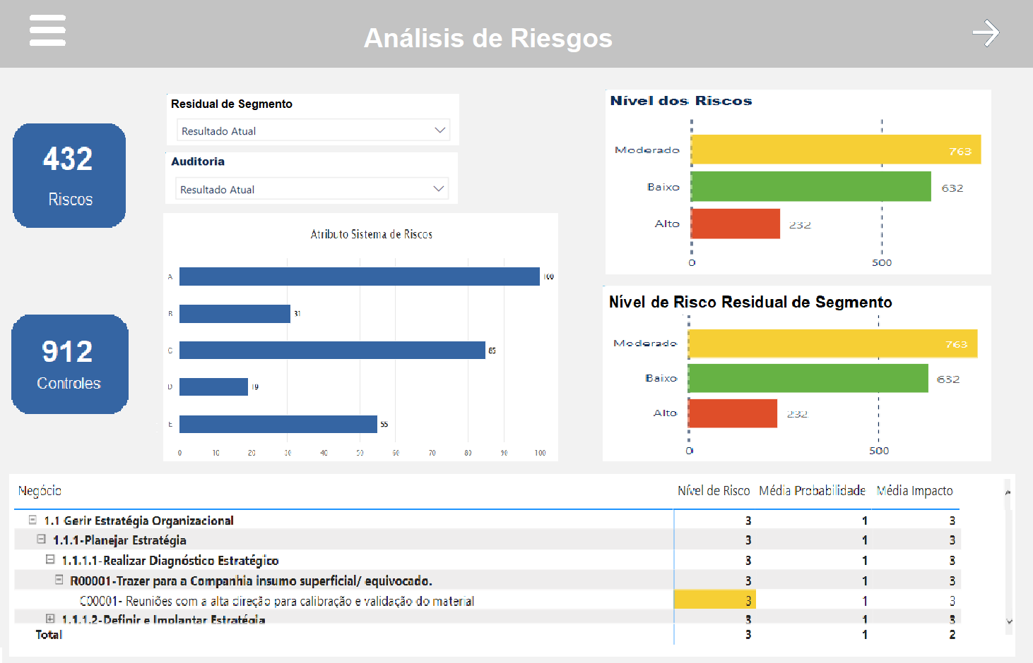
Imagen 01 – Pantalla Análisis de Riesgo

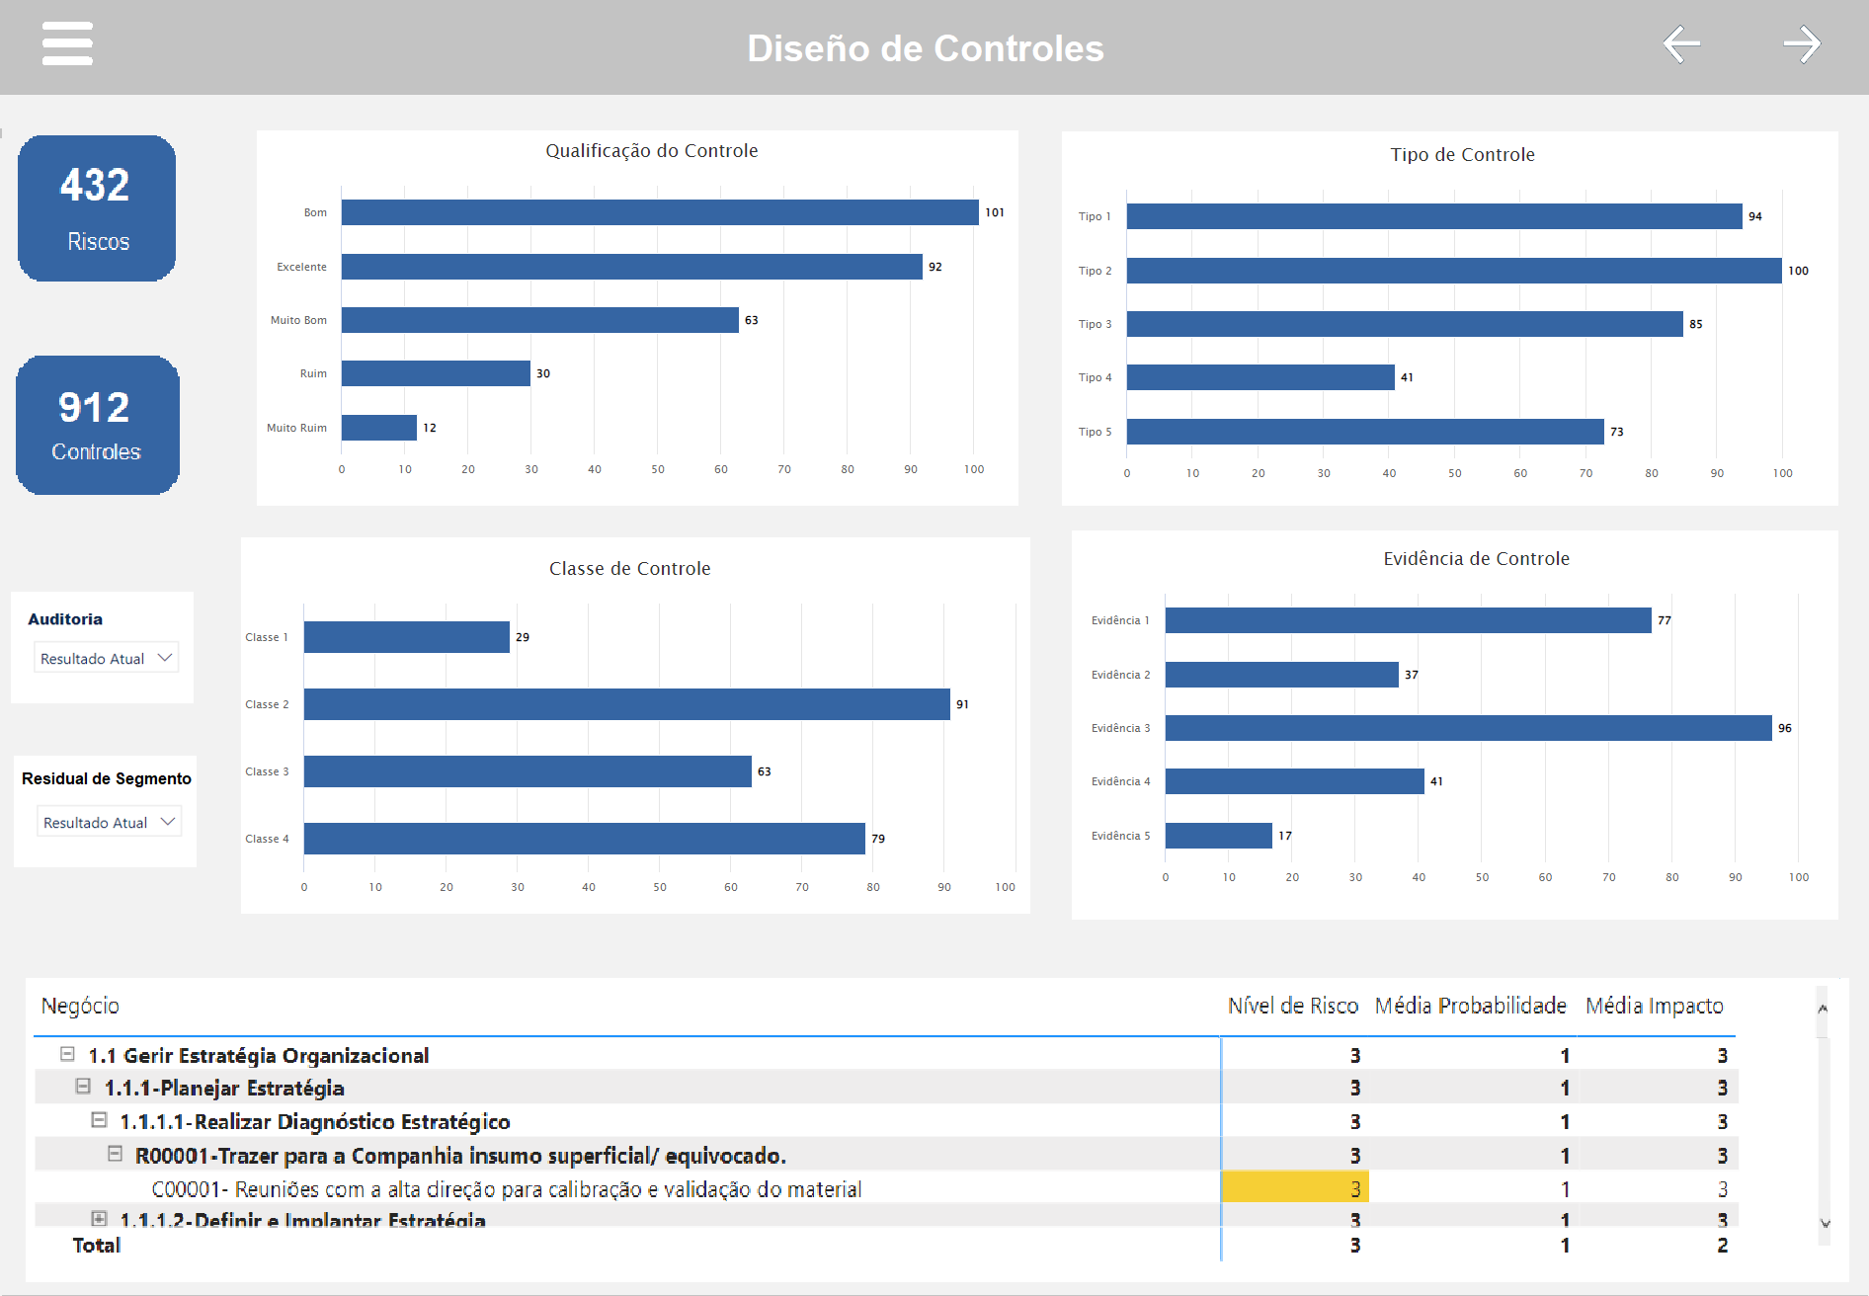
Imagen 02 – Pantalla Diseño de Controles

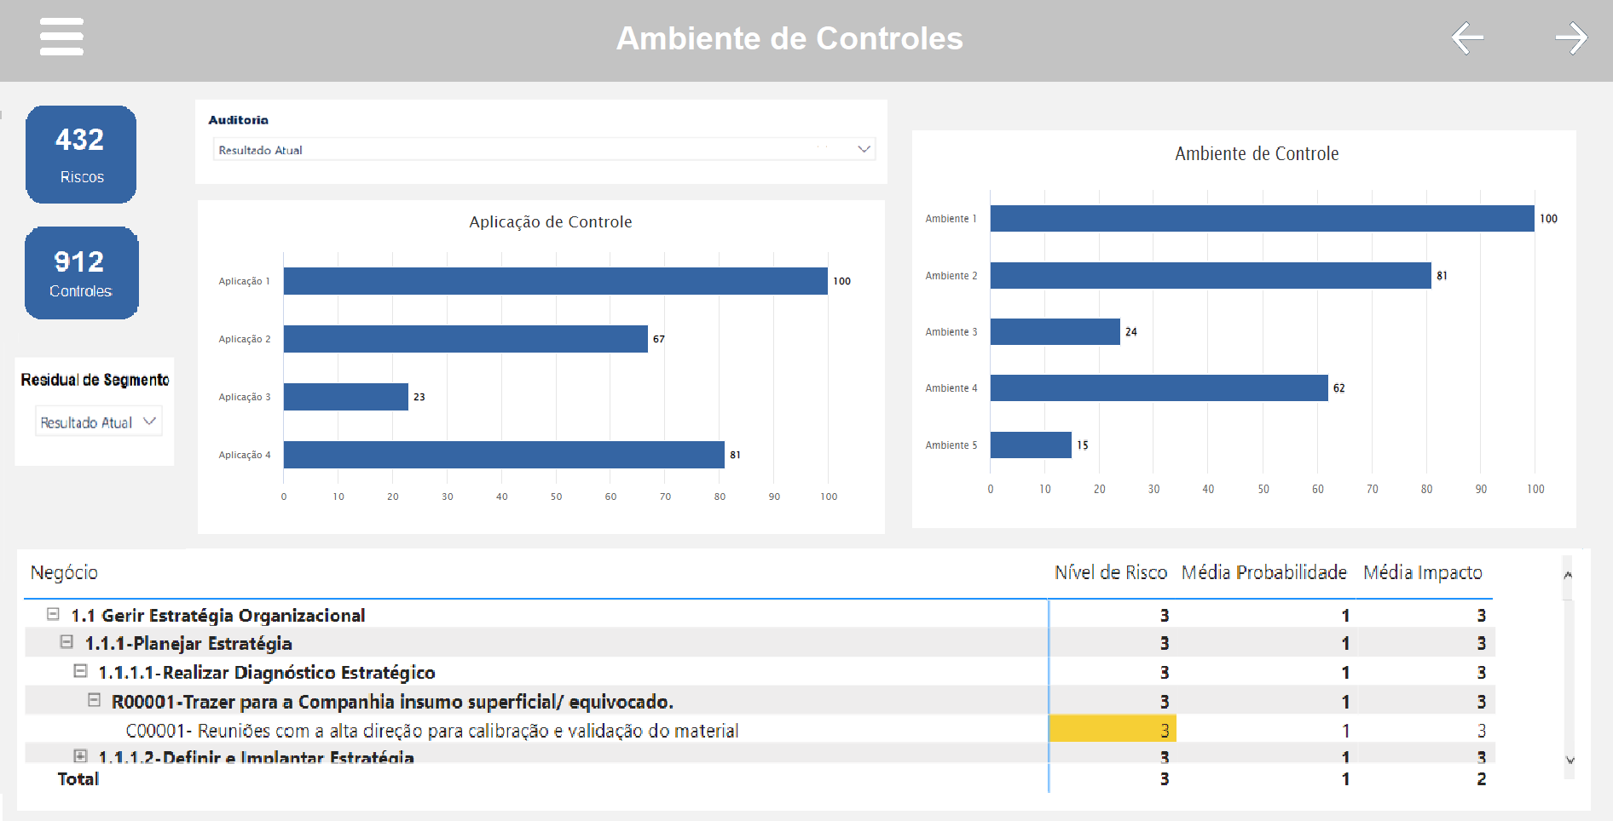
Imagen 02 – Pantalla Ambiente de Controles

- Observaciones Importantes
No serán ejecutadas, en este atendimiento, ítems que no estén listados en los requisitos.
Eventuales errores de este orden de servicio que puedan surgir, serán encuadrados en el proceso de corrección padrón de Interact, y no serán contabilizados en los tiempos de SLA – Service Level Agreement.
Después del análisis de error reportado, Interact hará la programación de la corrección para el ambiente del cliente, conforme la complejidad del error y validaciones de reglas de negocio que fueron acordadas en el origen de la orden.
- Aspectos Relevantes
Cabra al cliente certificarse del correcto funcionamiento del dashboard siempre que el sistema fuera actualizado, preferentemente vía homologación de versión. Cualquier mejoría o ajuste en la especificación después de la implementación, se caracteriza como nueva prestación de servicios.
- Histórico de Versiones
Versión | Fecha de Emisión | Comentario | Responsable por la ERS
1 | 10/03/22 | Documento creado. | Jandra Cardoso Segabinazzi

